Министерство культуры Саратовской области
Государственный музей К.А. Федина

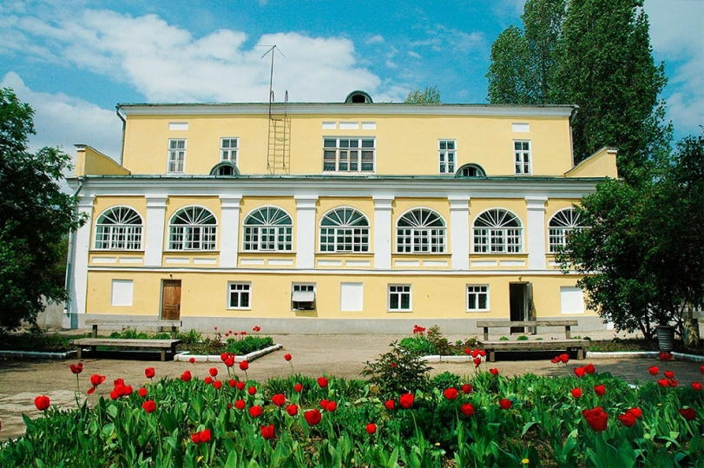

ПРОГРАММА

МУЗЕЙНЫХ

МЕРОПРИЯТИЙ

5-11 классы



- Возможно посещение
по Пушкинской карте

г. Саратов, ул. Чернышевского, 154
Экскурсионное обслуживание:
Экскурсия по выставке  «Встреча с прошлым» |  | 500 р. + входная плата  (группа до 30 чел.)  400 р. + входная плата  (группа до 15 чел.)
Экскурсия по выставке  «Города и годы. Из литературного наследия XX века» |  | 500 р. + входная плата  (группа до 30 чел.)  400 р. + входная плата  (группа до 15 чел.)
Экскурсия «В гости в Сретенское начальное училище» с элементами театрализации |  | 200 р./ с чел.
Экскурсия по выставке «О чем поспорили Цветухин и Пастухов» с элементами театрализации |  | 200 р./ с чел.
Экскурсия с элементами  квеста и театрализации  «Тайны Сретенского училища» |  | 200 р./ с чел.
Пешеходная экскурсия «По следам заезжих знаменитостей» |  | 2000 р. (группа до 10 чел.)  200 р./ с чел. (группа от 10 чел.)
Экскурсия по передвижной выставке |  | 1400 р. (группа до 30 чел.)
Экскурсия по передвижной выставке по Пушкинской карте |  | 100 р./ с чел. (группа до 30 чел.)
Музейные мероприятия:
Лекция/занятие в музее  1 час/2 часа |  | 1400/2100 р.
Лекция/занятие на выезде  1 час/2 часа |  | 1500/2200р.
Мультимедийная игра |  | 1200 р. (группа до 10 чел.)
 |  | 120 р./ с чел. (группа от 10 чел.)

Двое сопровождающих – бесплатно

Стоимость экскурсионного обслуживания на выставках
уточняйте по телефону: 23-06-05

ЭКСКУРСИИ
1. «Встреча с прошлым». К. Федин и Саратов.
2. «Города и годы. Из литературного наследия XX века». Творческий путь К.А. Федина и литературный процесс конца XIX до 70-х годов XX века.
3. «В гости в Сретенское начальное училище» с элементами театрализации.
4. «О чем поспорили Цветухин и Пастухов» с элементами театрализации по мотивам романа «Первые радости» К.А. Федина.
5. «Тайны Сретенского училища» с элементами квеста и театрализации.
6. Пешеходная экскурсия по городу «По следам заезжих знаменитостей».

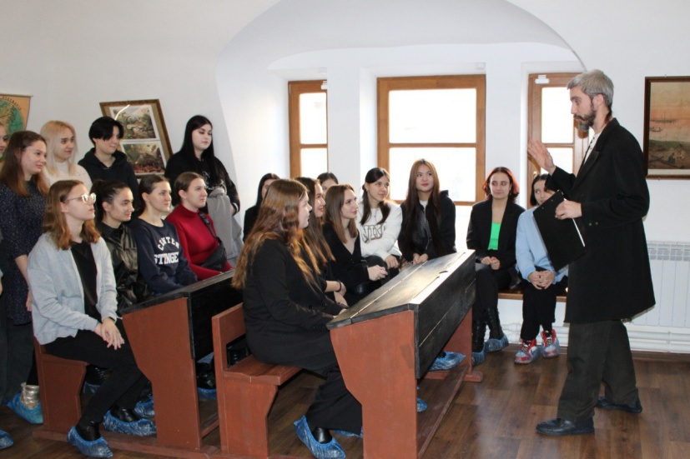

МУЛЬТИМЕДИЙНЫЕ ИГРЫ
1. «Дорога на Берлин» – игра-викторина, на которой участники делятся на две команды и соревнуются между собой в знании фактов о войне.
2. «Новогоднее путешествие вокруг света». Вместе с ведущими ребята совершат виртуальное посещение вокруг света, узнают о традициях празднования Нового года в разных странах.
3. «23+8». Увлекательная викторина с заданиями, песнями, сюрпризами ко Дню защитника Отечества и 8 Марта.
4. «Космический рейс». Студенты совершат виртуальный космический полет: пройдут предполетную подготовку, попадут под «метеоритный дождь» вопросов. В ходе «полета» ребятам предстоит узнать малоизвестные факты из истории космонавтики, увидеть кадры документальной хроники 1960-х годов.
5. «Колесо знаний». Игра состоит из трех раундов, в каждом из которых предстоит дать ответы на вопросы таких категорий, как «Русские писатели и поэты в лицах», «Лингвотур», «Я помню чудное мгновенье...», «Путешествия», «Литературный герой в кино» и других.

ЛЕКЦИИ
1. «Детство, опаленное войной» – лекция, основанная на произведениях В. Богомолова, Д. Гранина, К. Симонова, рассказывает о детях войны.
2. «"Блокадная книга" А. Адамовича и Д. Гранина» – лекция, посвященная истории блокадного Ленинграда.
3. «Точка опоры. Константин Симонов» – лекция о жизни и творчестве Константина Симонова.
4. «Михаил Шолохов. Судьба человека» – лекция о жизни и творчестве М.А. Шолохова.

ПЕРЕДВИЖНЫЕ ВЫСТАВКИ
Государственный музей К. Федина предлагает для экспонирования передвижные выставки с экскурсионным обслуживанием. Выставки компактны, размещаются на специальном оборудовании в аудитории, актовом зале, холле.
Выставки военной тематики ко Дню Победы
1. «К. Симонов. В дни войны и мира» – мирные и военные годы жизни поэта и писателя Константина Симонова представлены в фотографиях знаменитого фотокорреспондента Евгения Халдея.
2. «Дорогами войны. Хроники военного фотокорреспондента Е.А. Халдея». Выставка Евгения Халдея является летописью является летописью, повествующей о драматических и героических событиях того времени. На фотографиях соединяются судьбы самых разных людей – близких и незнакомых друг с другом, воинов и тружеников тыла, детей войны.
3. «Обыкновенный фашизм: вчера и сегодня». Выставка отражает периоды зарождения и расцвета нацистской идеологии в Германии в 20-30-е гг., прослеживает основные этапы Второй мировой войны. Материалы из фондов Государственного музея К.А. Федина: фотографии легендарного военного фотожурналиста Е. Халдея, плакаты Б. Протоклитова, рисунки А. Ермолаева, редкие газеты и журналы времен Великой Отечественной войны («Фронтовая иллюстрация», «Крокодил» и др.) и листовки – свидетельство трагических событий военных лет.
4. «Война – жестче нету слова...» – передвижная выставка представляет поэтическую летопись Великой Отечественной войны. На выставке события, произошедшие в военное время, показаны через поэзию, суровые испытания, выпавшие на долю нашего народа, переданы через восприятие писателей. Реальные документы и свидетельства войны сочетаются с поэтическими строками, исторические факты – с писательским их осмыслением.
Выставки краеведческой тематики
1. «Саратов. Время прошедшее и настоящее». (Фото Н. Кленова, В. Кузьменко, А. Леонтьева, фондовые материалы).
Выставки социальной тематики
- «STOP!» Молодежь против наркотиков».
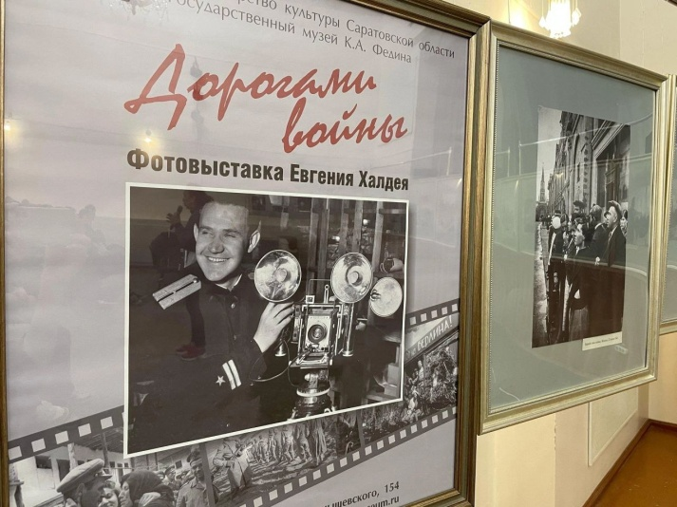
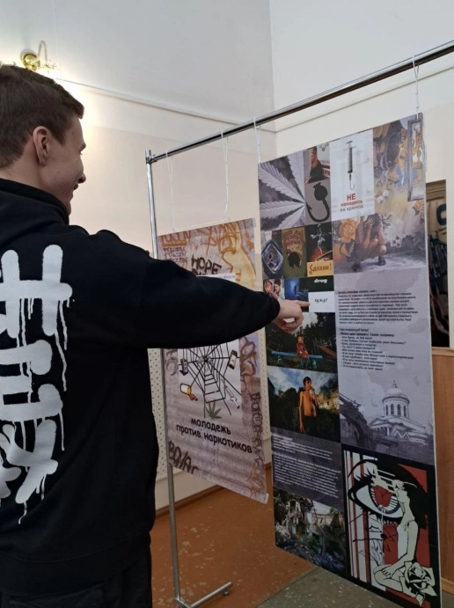

Подписывайтесь на наши социальные сети, там мы публикуем актуальную информацию о мероприятиях и выставках.




